Arddwysedd golau o hollt sengl a dwbl.

Yn yr arbrofion ar gyfer holltau sengl a dwbwl cafwyd y patrwm arwyddocaol a geir. O edrych yn fanwl ar arddwysedd y golau gwelir patrwm tebyg i’r hyn a geir isod.

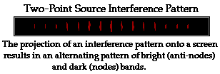
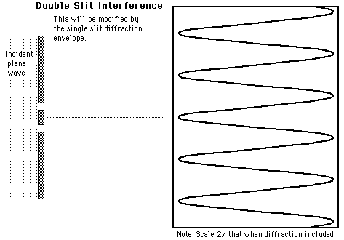

Blaendonnau trawol

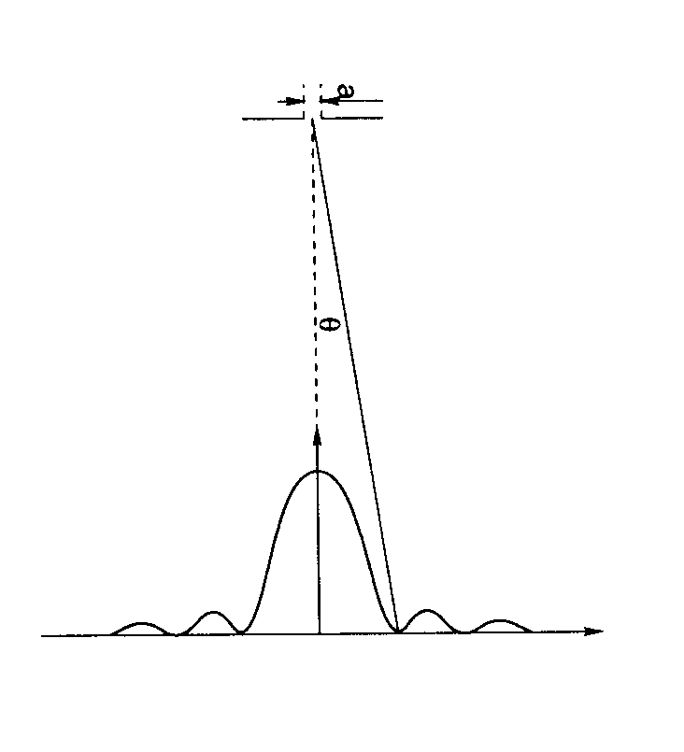
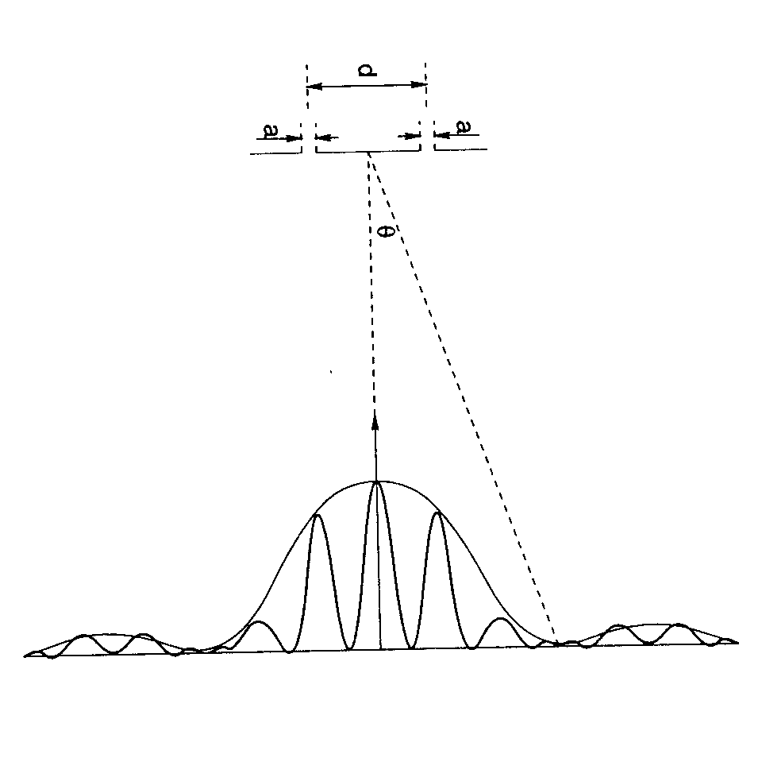
HOLLT SENGL HOLLT DWBWL

Meddyliwch:
(a) yw’r patrwm uchod yn gywir?
(b) a fyddai’r un math o batrwm yn digwydd gyda sain?

